**ДЕМОЭКЗАМЕН «ОИБТС»**

**ЭТАП 1: ПОДГОТОВИТЕЛЬНЫЙ ЭТАП**

Перестрахуйте себя и сделайте начальные снапшоты всех машин.

Если что-то пойдет не так, вы всегда сможете откатиться назад, а не ломать голову о проблеме.

Чтобы откатиться к сделанному снапшоту при ошибке нажмите ПКМ – Вернуться к снапшоту.

**ЭТАП 2: НАСТРОЙКА СЕТИ**

**Этап 2.1. Отключение брандмауэров**

В каждой машине (операционной системе) необходимо выключить брандмауэр.

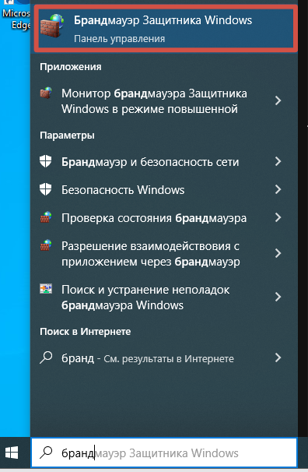

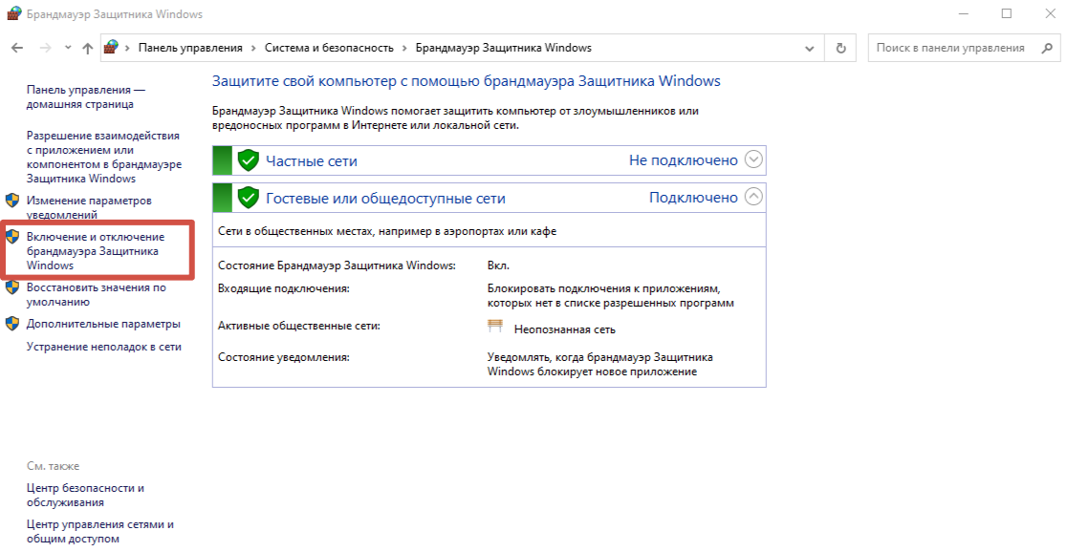

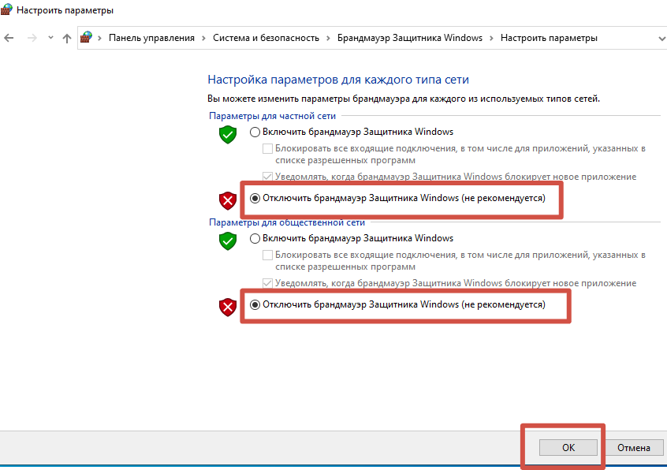

В некоторых виртуальных машинах по умолчанию может стоять английская версия ОС, поэтому брандмауэр может называться Firewall

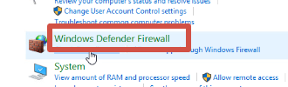

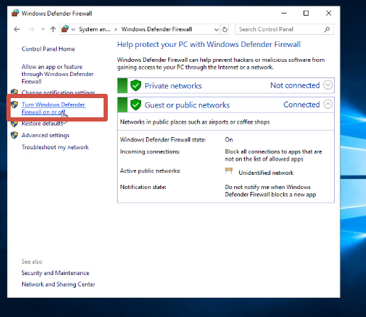

**Этап 2.2. Включение сетевого обнаружения**

Для корректной работы настроенной сети необходимо включить функцию сетевого обнаружения в каждой машине, прожать все галочки, в статус ON, кроме последнего пункта с упоминанием пароля (password) – off.

А) в Русской версии:

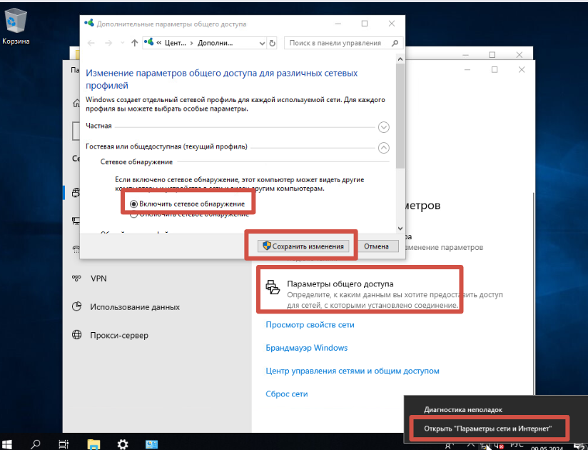

Б) в английской версии:

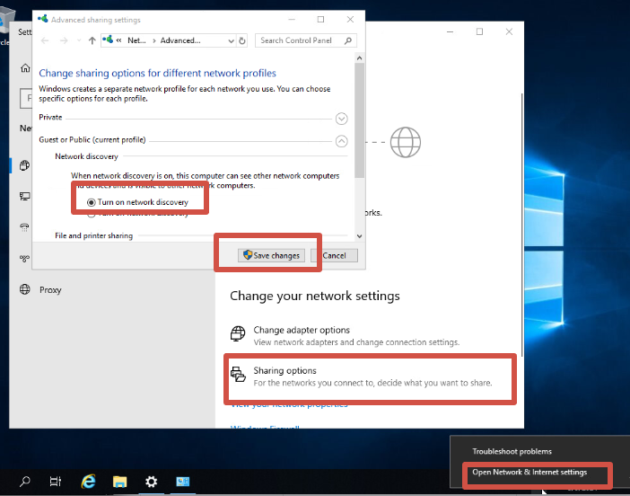

**Этап 2.3. Установка статических IP-адресов**

Установить соответствующие IP-адреса и др. параметры сети для каждого устройства.

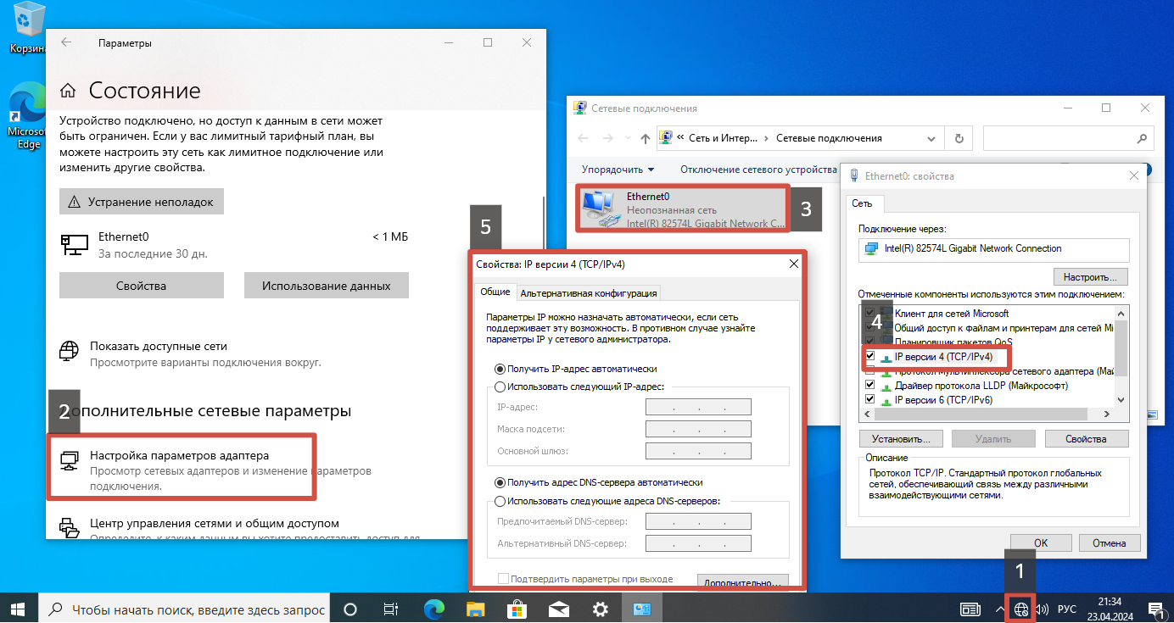

**ЭТАП 3: УСТАНОВКА СЕРВЕРА**

**Этап 3.1 – Установка дополнительных компонентов**

Подключите к каждой машине общую папку, где храниться все дистрибутивы VipNet.

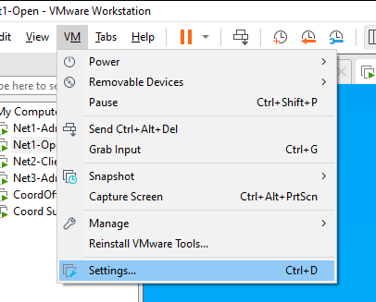

*На крайний случай: дистрибутивы также продублированы в \\deploy\318, и \\pc305-teach\VipNet\Additional2025*

На все машины установите Visual C:

*VipNet - Visual C*

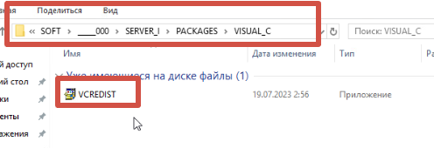

**Этап 3.2 – Развертывание сервера**

Установка SQL на машину Net1-Open.

- запустить установщик SQL, в имени которого присутствует «__» и больший размер.

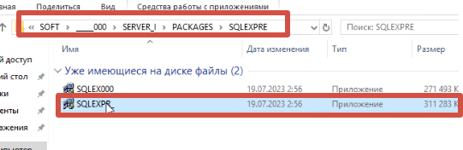

Не меняйте путь установки и нажмите ОК.

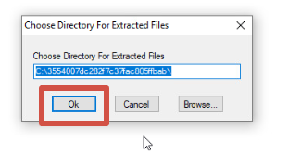

Выберите новый SQL Сервер;

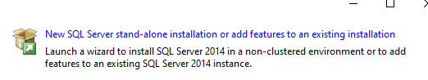

- согласиться с правилами лицензии, «Далее»:

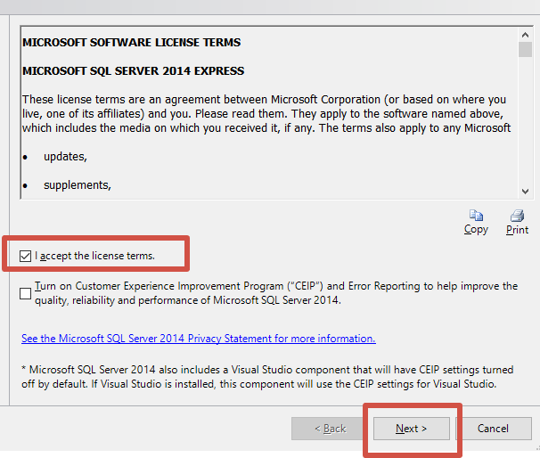

- пропустить этап сбора данных, нажать «Далее»

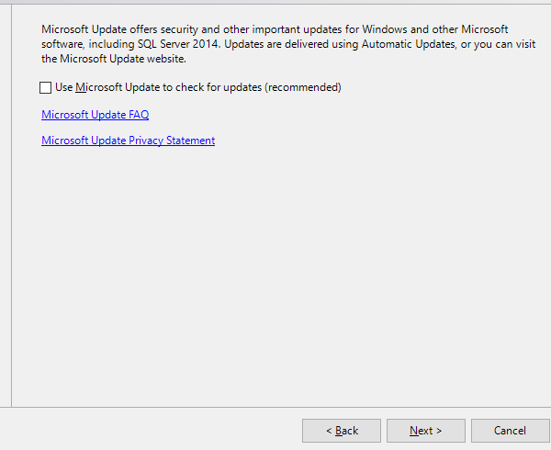

- не обращать внимание на ошибку, «Далее»;

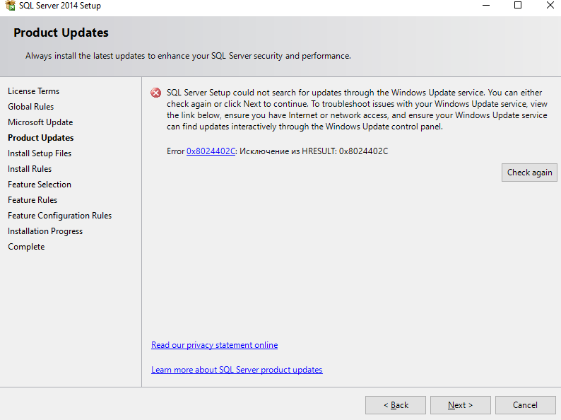

- убедиться в наличии всех галочек, «Далее»:

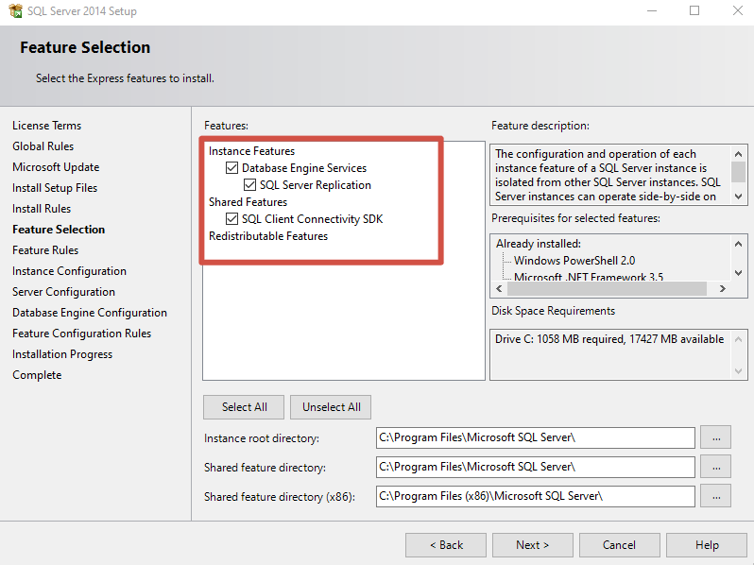

**СВЕРХВАЖНО:**

- внести наименование базы данных:

Наименование базы данных - **WINNCCSQL**

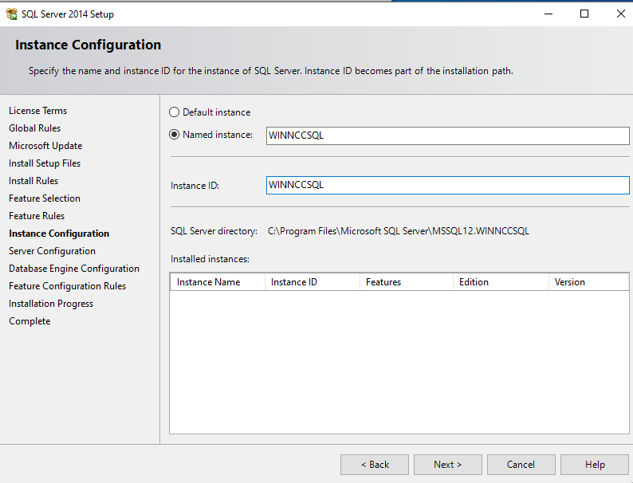

- включение дополнительных компонентов:

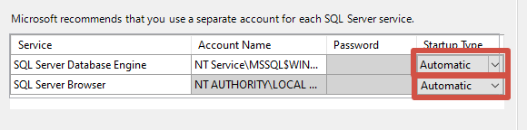

**СВЕРХВАЖНО**

1. переключение режима в Mixed Mode (Смежный режим)

2. установка пароля для удаленного подключения – xxXX1234 (*ОБРАТИТЕ ВНИМАНИЕ НА РАСКЛАДКУ ВНУТРИ ВИРУТАЛЬНОЙ МАШИНЫ И ОТКЛЮЧЕННЫЙ КАПСЛОК*)

3. установка всех параметров в разделе FILESTREAM

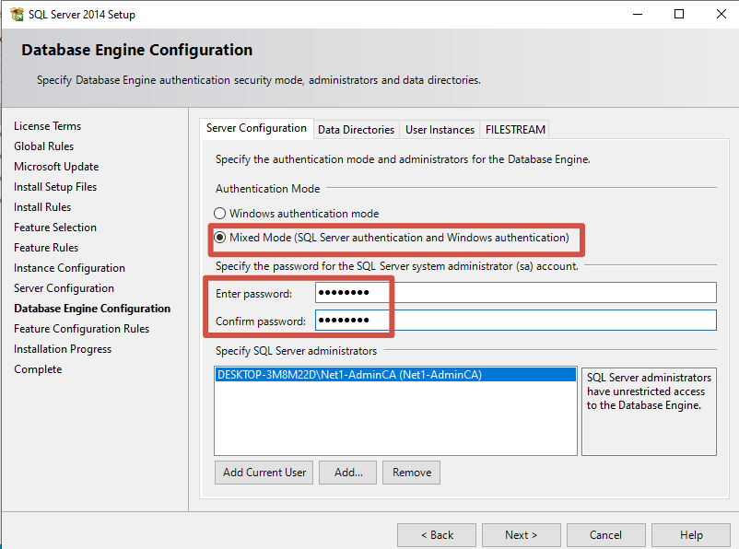

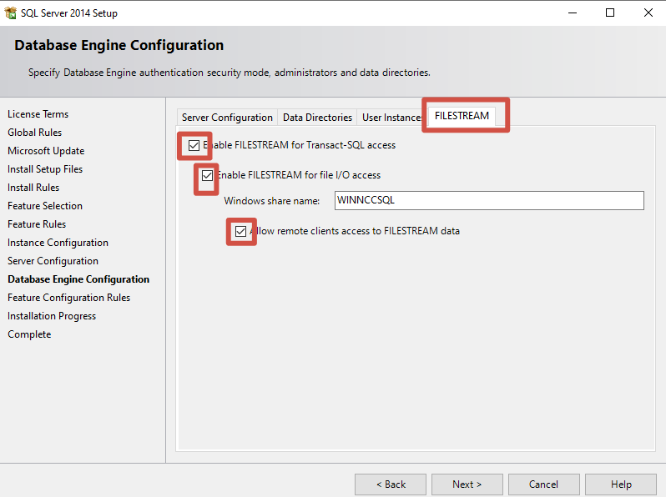

Остальные параметры в данной настройке без изменений – «Далее».

- процесс развертывания базы данных

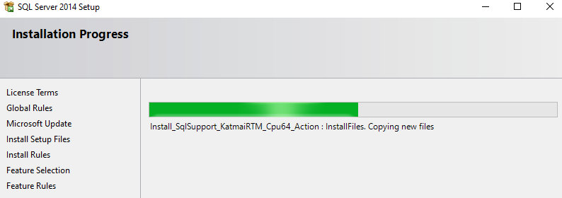

- закрыть установщик.

**Этап 3.2 – Настройка сервера**

После установки сервера, необходимо его настроить.

- Пуск – SQL Сервер конфигурации (Configuration Server)

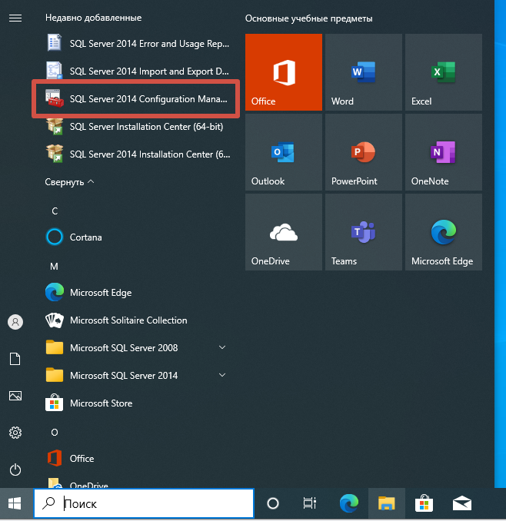

- Перейти в раздел «Протоколы для WINNCCSQL». Включить все имеющиеся параметры.

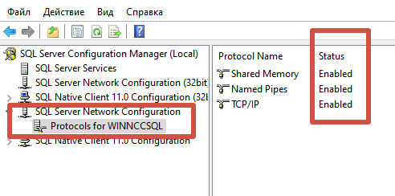

- перейти в пункт TCP/IP, открыть пункт «IP Адресация», в графе IPV4 – задать IP машины (*СЕЙЧАС ТАМ УКАЗАН ПРИМЕР*). В графе «Включено» - отметить «Да». Нажать ОК. 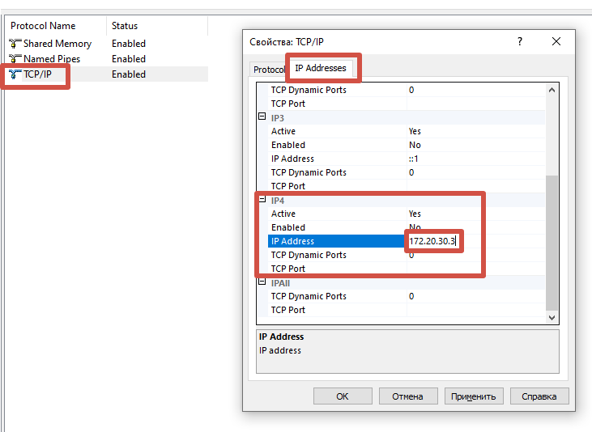

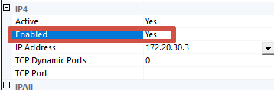

- перейти в пункт SQL Сервис сервера. Выберите пункт SQL Сервер и нажмите ПКМ. Остановите сервер, затем запустите его вновь.

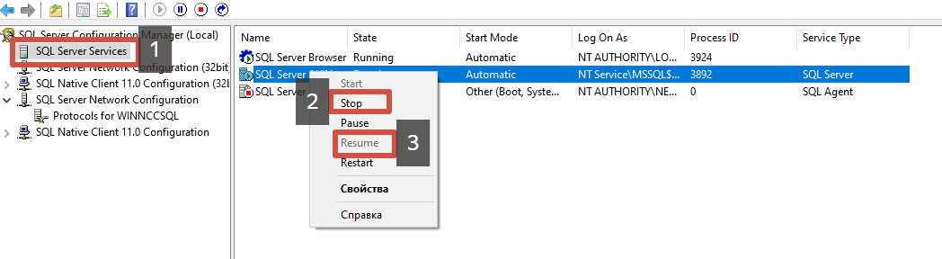

**ЭТАП 4: УСТАНОВКА VIPNET ADMINISTRATOR ЦУС НА NET1-ADMINCA**

**Этап 4.1 – Установка VipNet Administrator Server**

Необходимо установить VipNet Administrator Server ЦУС на машину Net1-Admin.

- запустить установщик WINNCCSE

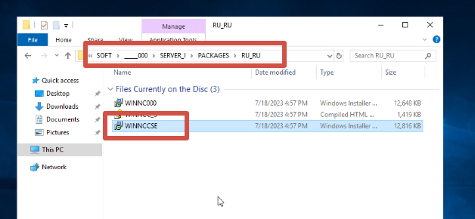

- выбрать язык и принять Лицензионное соглашение

ВАЖНО:

- заполнить соответствующие поля:

*Имя сервера: IP Машины с сервером\WINNCCSQL*

*Проверка подлинности: SQL Server*

*Имя пользователя: sa*

*Пароль: xxXX1234*

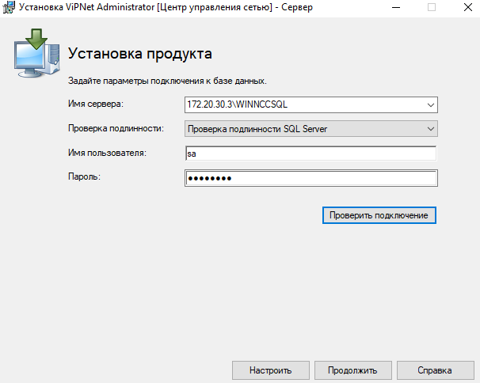

- проверить подключение. При успешном подключении нажать «Продолжить» - «Установить сейчас».

При ошибке необходимо:

А) проверить раскладку, на которой вписываете пароль

Б) проверить все IP на обеих машинах и включенную функцию сетевого обнаружения

В) проверить сегменты сети

Г) убедиться о включенных протоколах при настройке сервера

Д) свести даты в обеих машинах к одной – 01.03.2022.

Е) убедиться, что выключили брандмауэр в обеих машинах

Если данные методы не помогли – произвести restore машины и начать всю установку заново.

**Этап 4.2 – Установка VipNet Administrator Client на Admin’a**

Необходимо установить VipNet Administrator Client ЦУС на машину Net1-Admin.

- запустить дистрибутив WINNCCCL

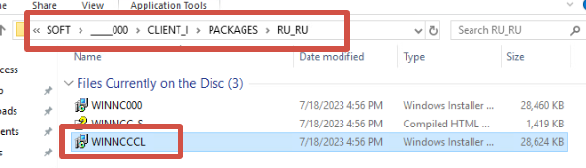

* примите Лицензионное соглашение и установите продукт.

При ошибке установки с сообщением о недостаточности прав, вам необходимо:

1. Вытащить дистрибутив на рабочий стол виртуальной машины, где происходит установка.
2. Нажать ПКМ на дистрибутив и перейти в свойства файла, затем в раздел «Безопасность».
3. Скопируйте адрес объекта

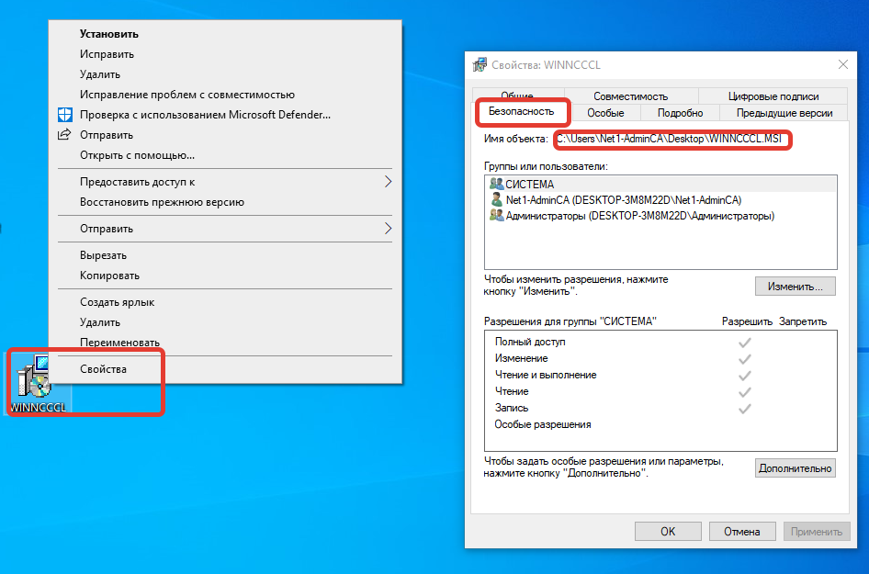

1. Перейдите в меню Пуск и введите cmd. Запустите от имени администратора

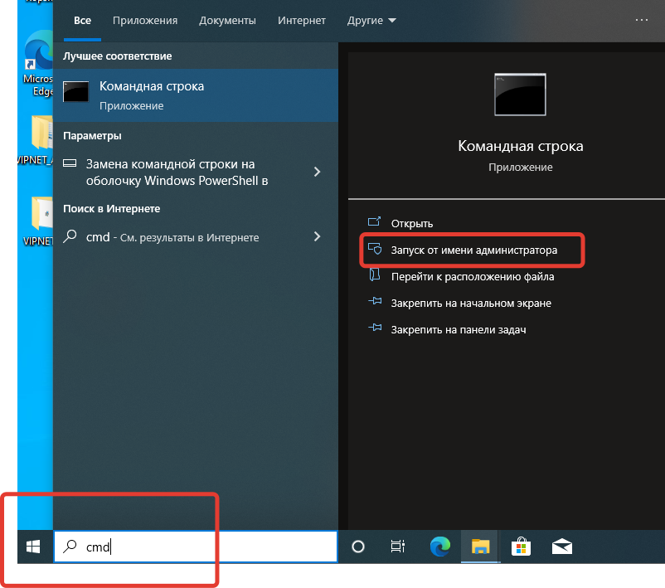

1. Введите следующую команду:

msiexec /i "*Скопированный адрес*" (Кавычки тоже должны быть)

Пример:



**ЭТАП 5: УСТАНОВКА VIPNET ADMINISTRATOR УКЦ НА NET1-ADMIN**

Необходимо установить VipNet Administrator УКЦ на машину Net1-Admin.

- запустить установщик *Setup*, по пути *VipNet 7.R – Soft - _____*

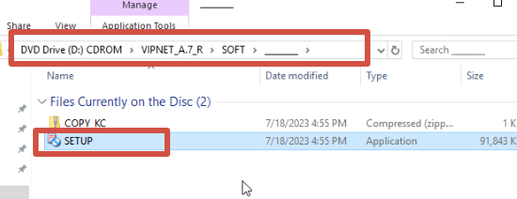

- примите лицензионное соглашение и нажмите кнопку «Установить сейчас»;

**ЭТАП 6: УСТАНОВКА VIPNET CLIENT НА NET1-ADMINCA**

Необходимо установить VipNet Client на машину Net1-Admin.

- запустить дистрибутив Client_R из папки VIPNET_C.5 – Software;

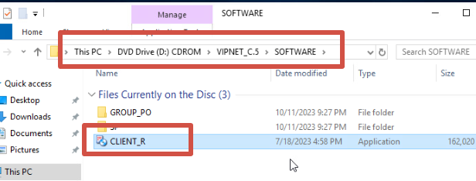

- примите лицензионное соглашение и нажмите кнопку «Установить»;

- перезагрузите виртуальную машину.

**ЭТАП 7: УСТАНОВКА VIPNET CLIENT НА NET2-CLIENT**

Необходимо установить VipNet Client на машину Net2-Client.

- запустить дистрибутив Client_R



- примите лицензионное соглашение и нажмите кнопку «Установить»;

- перезагрузите виртуальную машину.

**ЭТАП 8: УСТАНОВКА VIPNET НА МАШИНЫ ИЗ ТРЕТЬЕЙ СЕТИ**

Аналогичным образом необходимо установить VipNet на машины Net3-Admin и Net3-Open.

Итоговое установленное ПО:

Net1-Admin: VipNet Administrator Server, Client, УКЦ, Клиент

Net1-Open: SQL

Net3-Admin: VipNet Administrator Server, Client, УКЦ, Клиент

Net3-Open: SQL

Net2-Client: Клиент

**ЭТАП 9: ИНИЦИАЛИЗАЦИЯ ЦУС**

**Этап 9.1 Подготовительный этап. Изменение времени.**

- На виртуальной машине Net1-Admin и Net1-Open измените дату и время на 03 марта 2023 года.

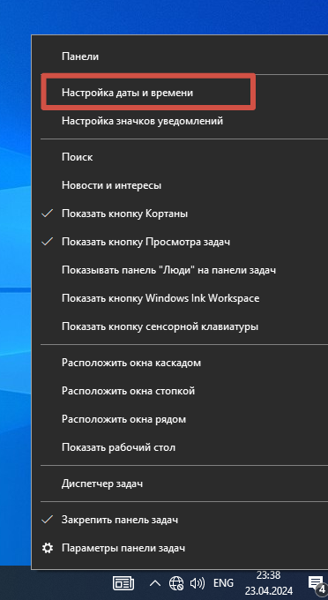

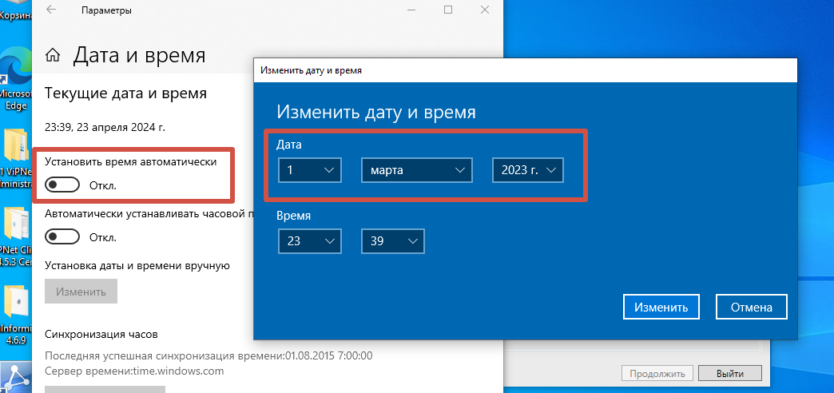

**Этап 9.2 Первичное открытие ЦУС**

- На виртуальной машине Net1-Admin запустите Центр Управления Сетью.

- Введите данные для входа:

По стандарту:

*Имя: Administrator*

*Пароль: Administrator*

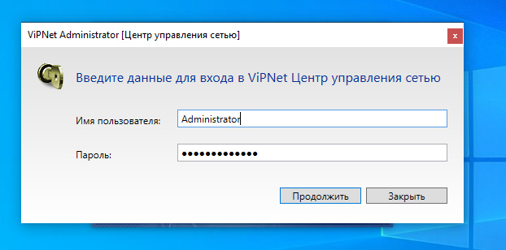

- Задайте новый пароль: **xxXX1234**

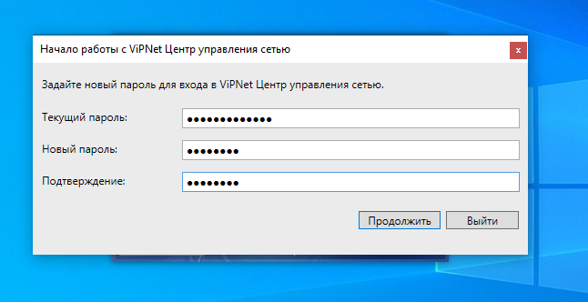

*Если у вас здесь произошла ошибка подключения, то необходимо перезапустить сервисы NCC, выставив значение автоматически.*

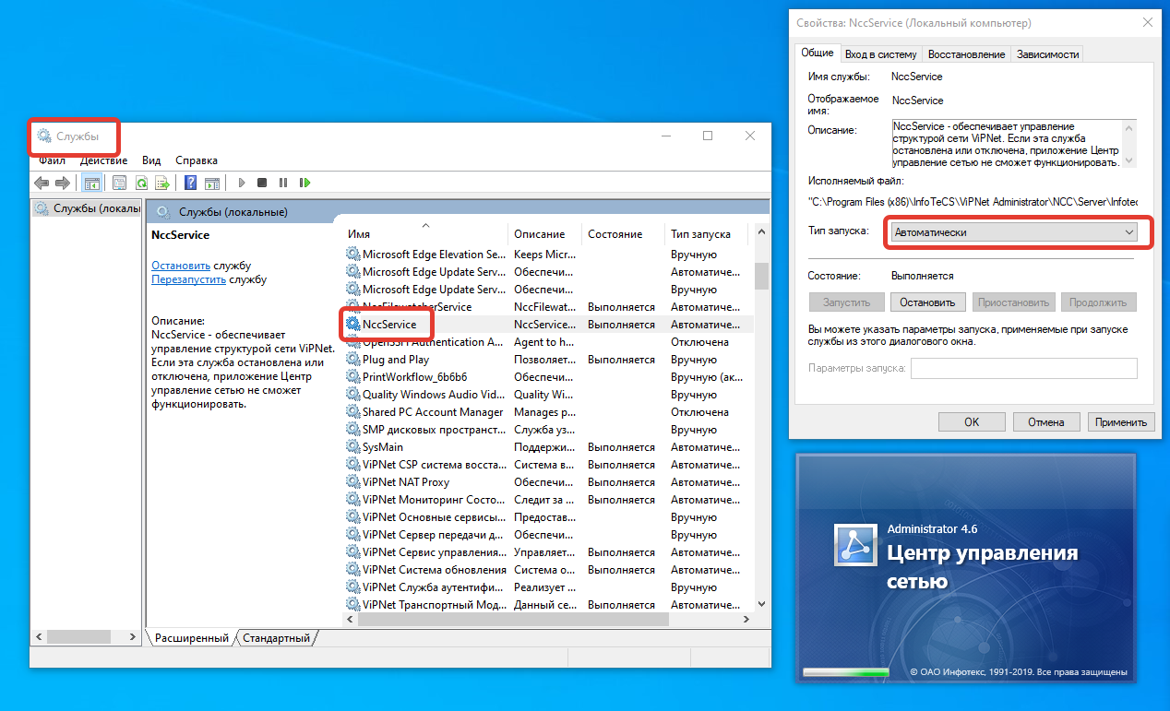

Далее встраиваем файл с лицензией. Файл с лицензией для сети 1 – **12843.**

**-** После выберите пункт: «Настроить структуру защищенной сети самостоятельно»

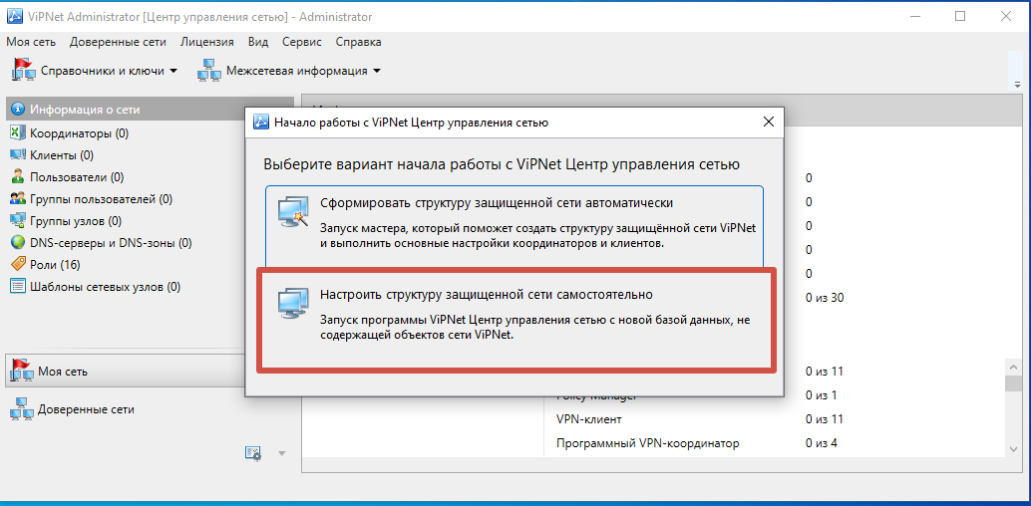

**ЭТАП 10: ПЕРВИЧНАЯ РАБОТА В ЦУС**

**Этап 10.1 – Работа с координаторами**

В центре управления сетью, в разделе «Координаторы» добавьте два координатора.

- CoordA

- CoordB

При добавлении координаторов проверьте включенные параметры:

*- Имя*

*- Галочка «Настроить после создания»*

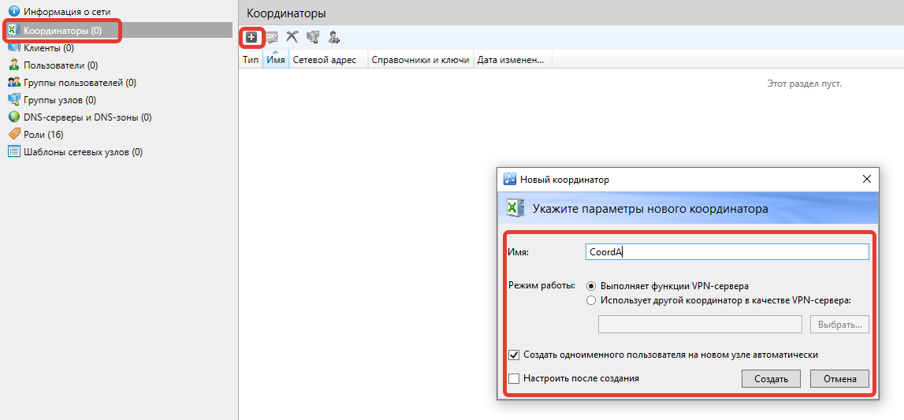

После добавления Координаторов перейдите в пункт «Роли узла», выделите текущие роли и удалите.

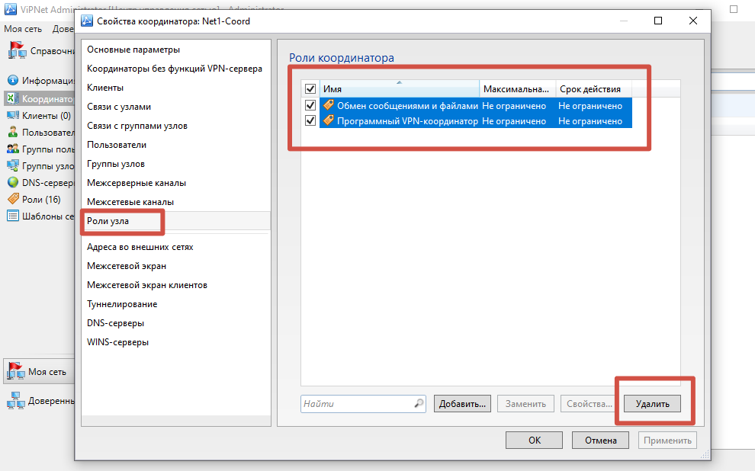

- добавьте роль «Координатора HW-VA» и нажмите ОК.

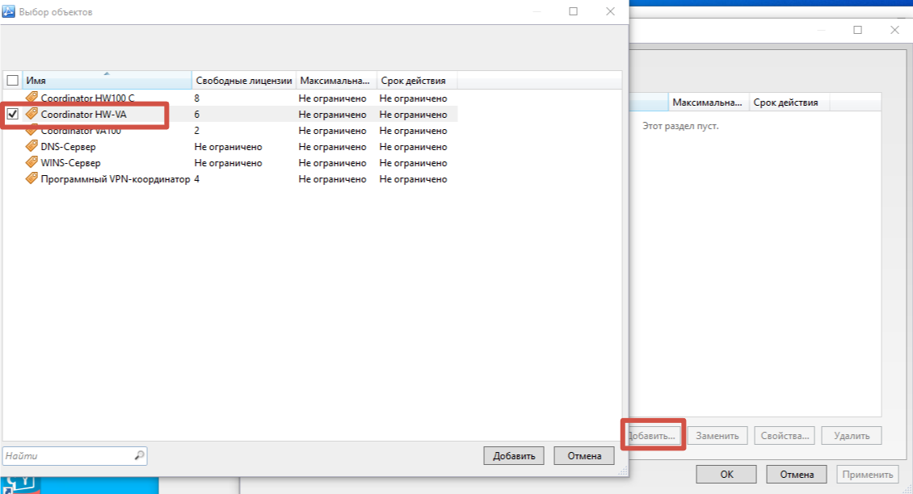

- аналогичные действия проведите при добавлении второго координатора

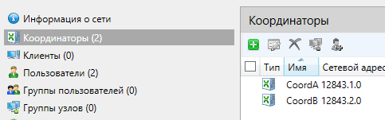

- перейдите в свойства CoordA нажав ПКМ и выберите пункт «Межсерверные каналы». Нажмите добавить и добавьте связь с CoordB и нажмите «ОК».

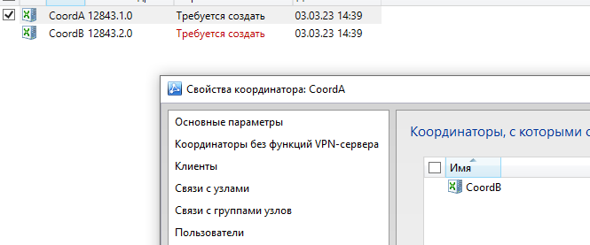

* перейдите в свойства CoordA и зайдите в пункт «Адреса во внешних сетях».

Укажите оба IP адреса (*ЗДЕСЬ УКАЗАНЫ ПРИМЕРЫ*), которые принадлежат данному координатору. *Порядок добавление не обязателен.*

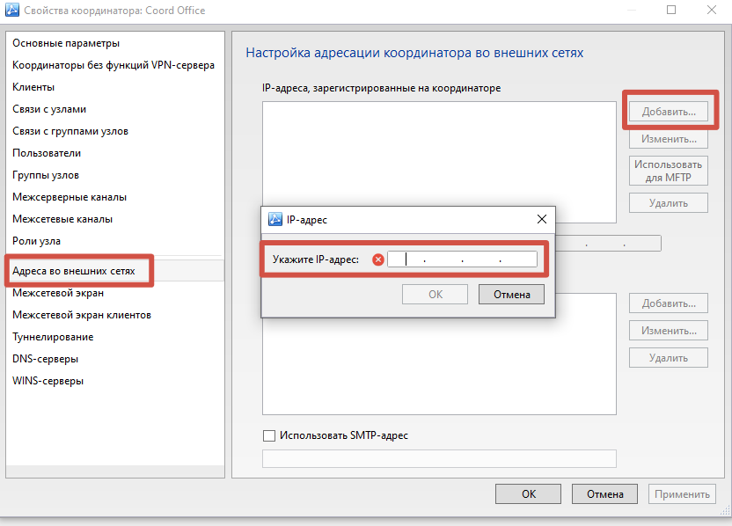

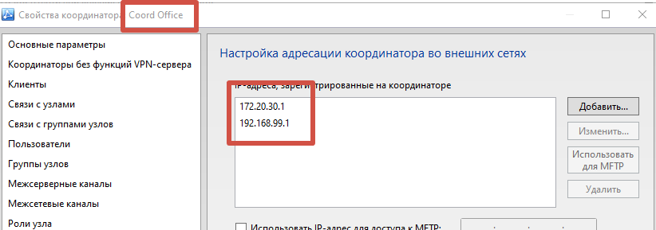

* перейдите в свойства CoordB и зайдите в пункт «Адреса во внешних сетях».

Укажите оба IP адреса, которые принадлежат данному координатору.

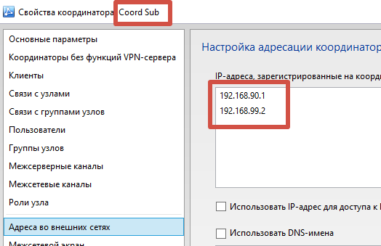

**Этап 10.2 – Добавление клиентов**

- В центре управления сетью добавьте клиентов в соответствии с наименованиями из задания.

**ВАЖНО: Первый клиент – АДМИН.**

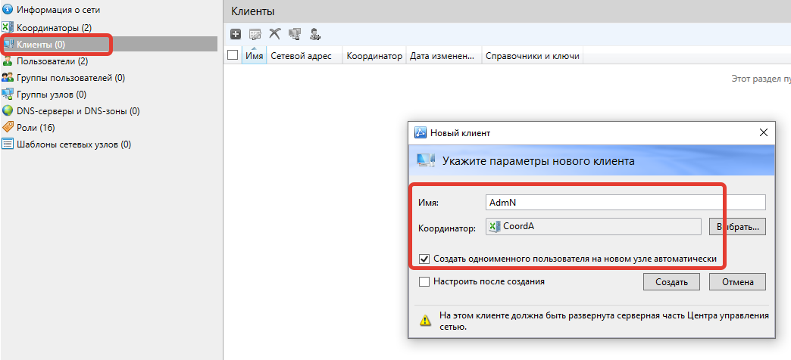

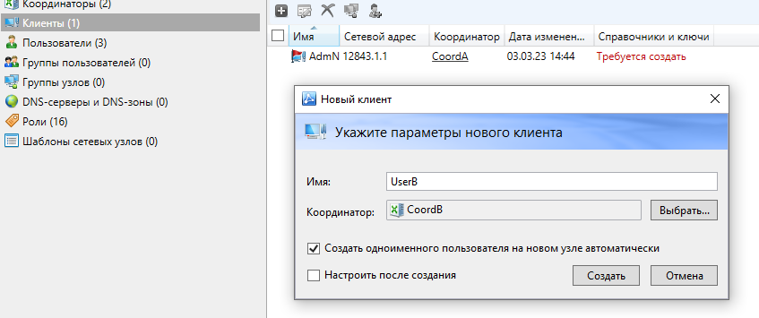

- Итоговые добавленные клиенты с распределенными координаторами:

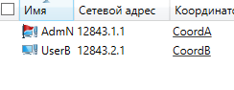

**Этап 10.3 – Добавление связей**

- В центре управления сетью настройте связи между всеми пользователями в соответствии с таблицей из задания:

|  |  |  |  |  |
| --- | --- | --- | --- | --- |
| Схема связей пользователей | CoordA | Admin | CoordB | UserB |
| CoordA |  | **\*** | **\*** |  |
| Admin | **\*** |  |  | **\*** |
| CoordB | **\*** |  |  | **\*** |
| UserB |  | **\*** | **\*** |  |

**Заходить нужно в каждого пользователя и задавать связи:**

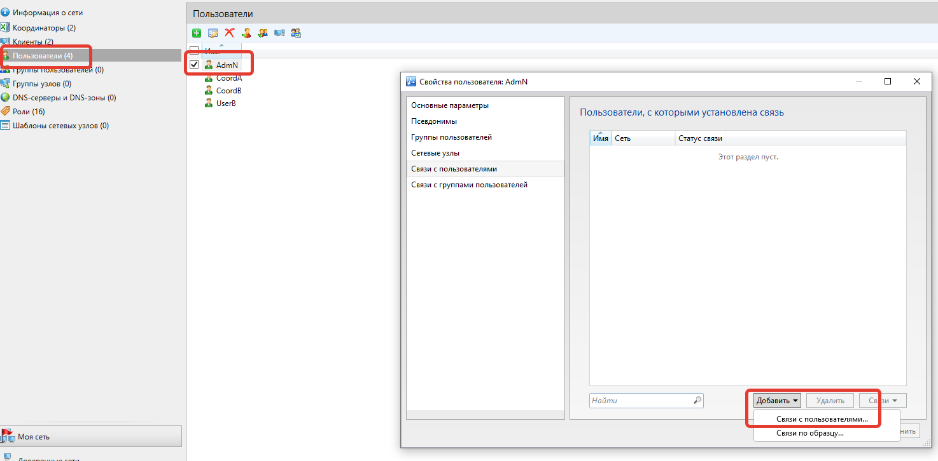

- Сформируйте отчёт о сети в файл в формате .html и сохраните на рабочий стол хост-компьютера.

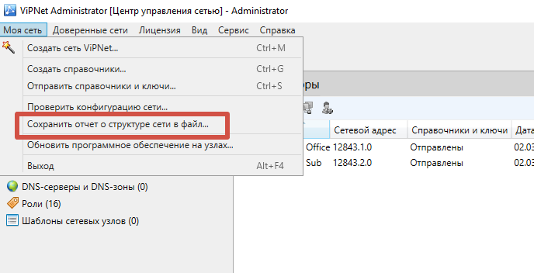



**ЭТАП 11: СОЗДАНИЕ СПРАВОЧНИКОВ**

- В центре управления сетью нажмите на «Справочники и ключи» - «Создать справочники». Создайте для всего списка.

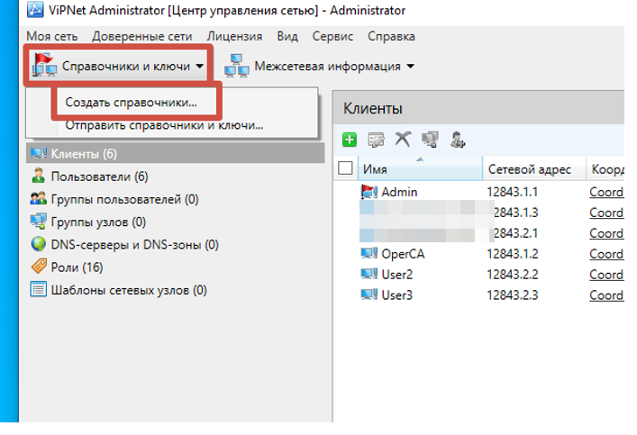

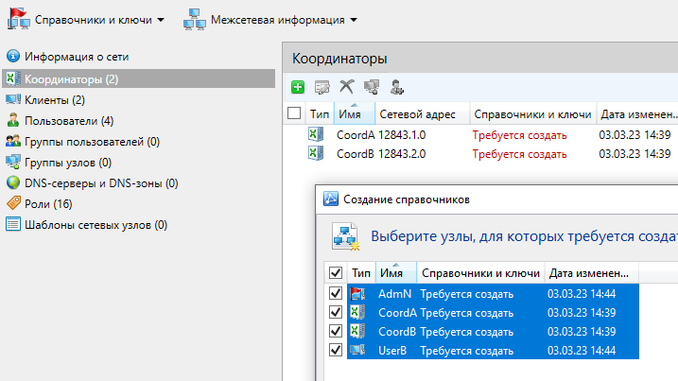

- Запустите УКЦ. Выберите «Создание новой базы данных» и нажмите «Продолжить».

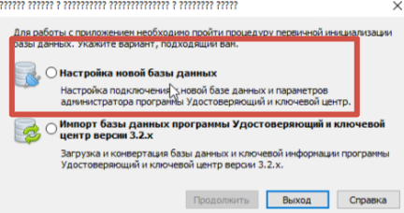

При первом входе в процессе авторизации «Электронная рулетка» крутите мышкой в разные стороны.

**ВНИМАНИЕ**

**ВОЗМОЖЕН СБОЙ В КОДИРОВКИ РУССКОГО ЯЗЫКА**

В этом нет ничего критичного, придется продолжить работу интуитивно нажимая кнопки.

**Пример поломки:**

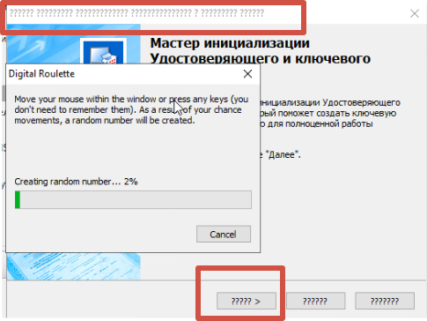

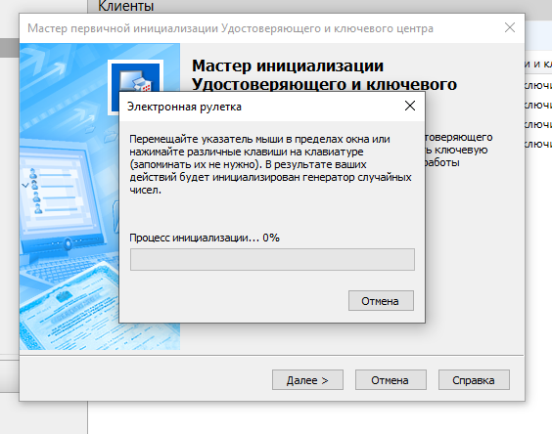

- при первичной инициализации сервера, внести IP-адрес сервера. Имя базы данных оставьте исходным.

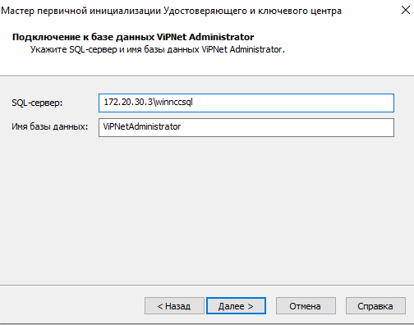

- при подключении к базе данных используется имя и пароль SQL (**они стандартны, задавать не нужно**):

*Имя: KcaUser*

*Пароль: Number1*

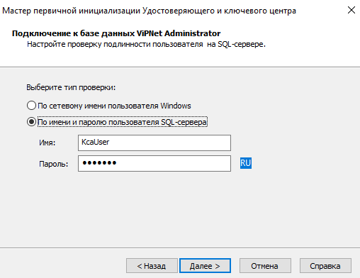

- **ВАЖНО** аккуратно нажимайте, *далее-далее-далее не меняя данных*, до пункта «Настройка паролей» и установите флажок на «Собственный пароль»:

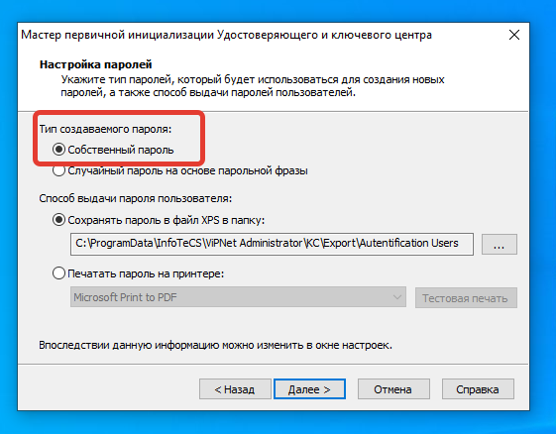

- Задайте пароль администратора: **xxXX1234 (обязательно посмотрите раскладку).**

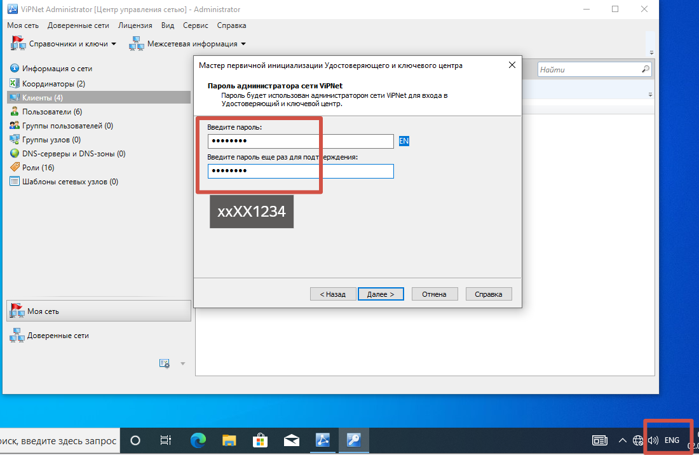

- Затем «Далее», «Далее», «Закрыть».

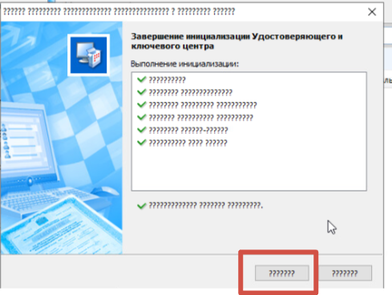

**ЭТАП 12: РАБОТА В УКЦ**

**Этап 12.1 – Установка паролей администратора**

- В центре удостоверяющем ключевом центре, перейдите в «Группы узлов» (3 монитора) - «Вся сеть» - «Пароль администратора» - выберите «Сменить пароль», задайте собственный

*Пароль:* ***xxXX1234***

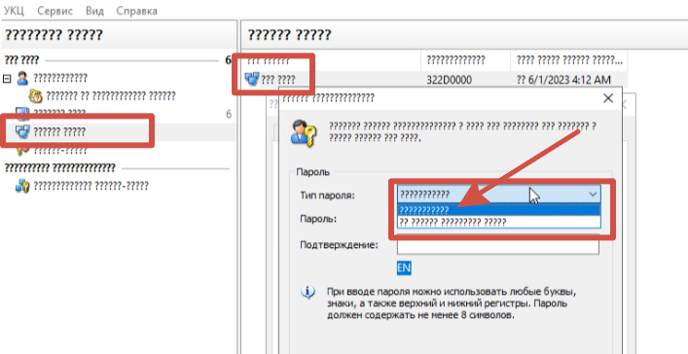

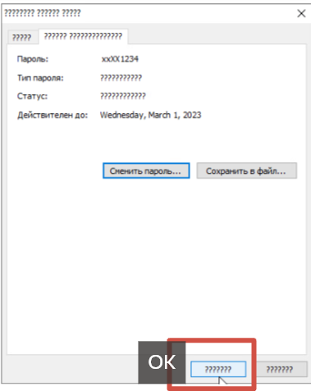

Или в нормальной версии

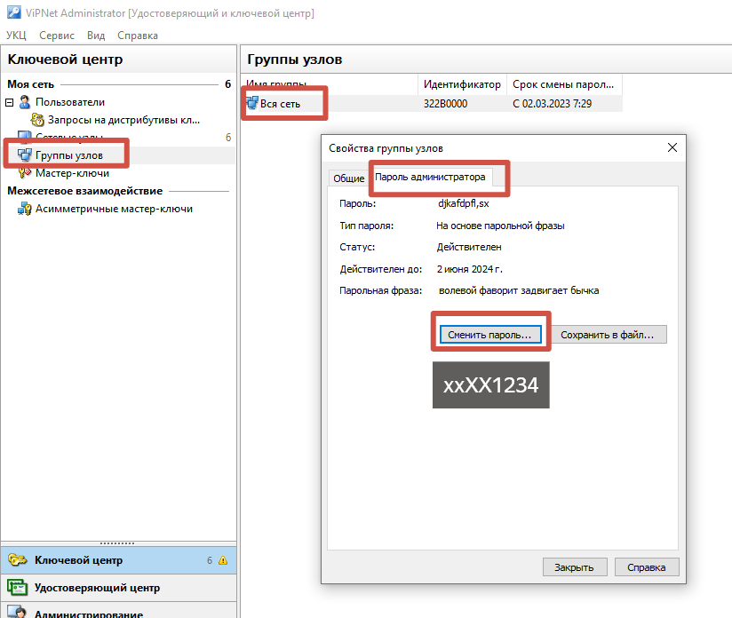

- В удостоверяющем ключевом центре, перейдите в «Сетевые узлы». Поочередно открывайте каждый узел, переходите в раздел «Пароль администратора» и задавайте один пароль на все машины - *Пароль:* ***xxXX1234***

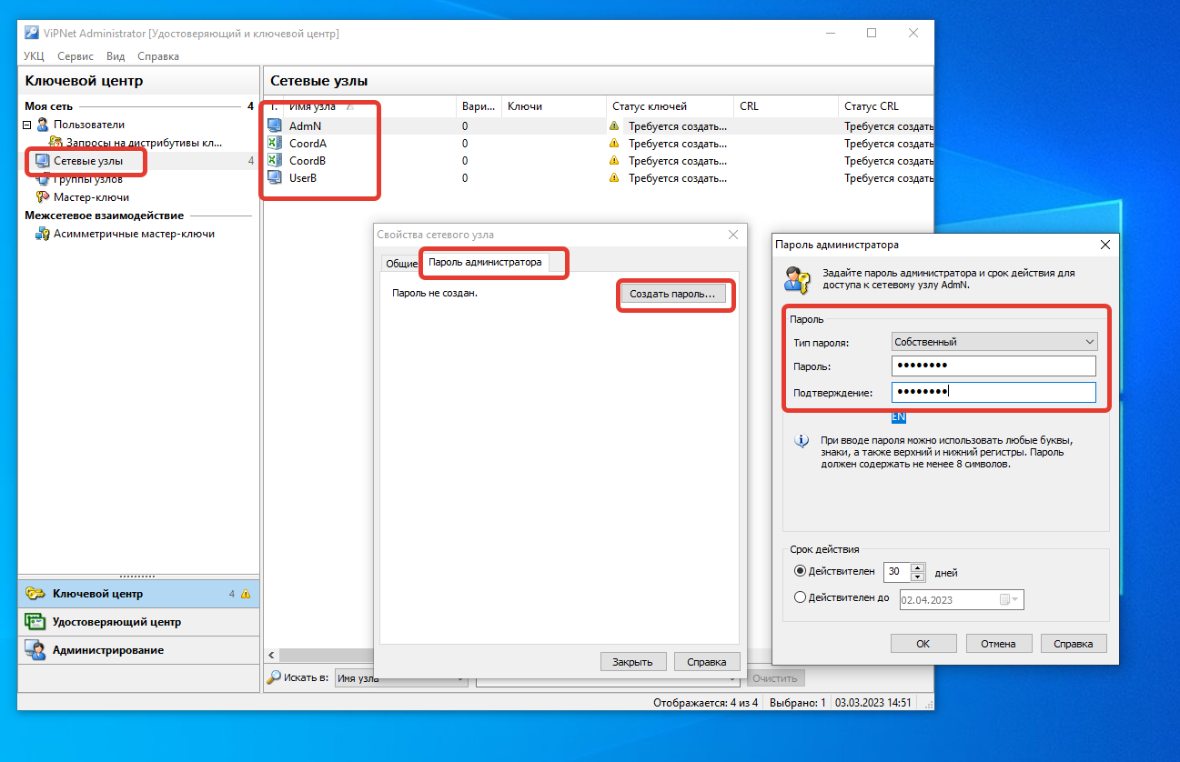

**Этап 12.2 – Выдача дистрибутива ключей**

- В центре удостоверяющем ключевом центре, перейдите в «Сетевые узлы» - выделите все узлы и нажмите ПКМ. Выберите «Выдать новый дистрибутив ключей»

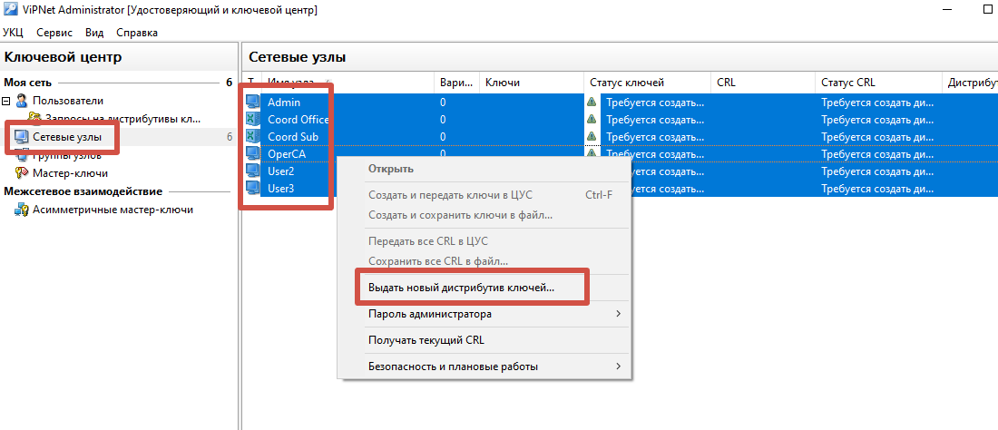

При сломанной версии:

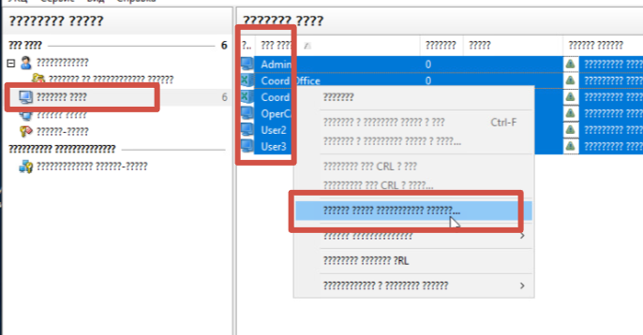

- в дальнейшей инсталляции ключей можно прожимать кнопку «Далее». При установке пароля руководствуемся правилом:

**ВАЖНО:**

для AdmN – пароль: **xxXX1234**

для всех остальных – пароль: **12344321**

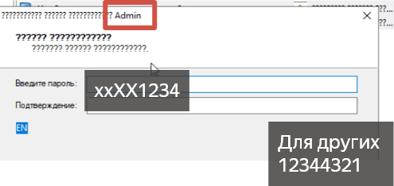

- после инсталляции всех ключей откроется папка, желательно её перекинуть на рабочий стол Net1-Admin, флешку, рабочий стол или в папку с общим доступом (*она появится сразу на всех машинах*):

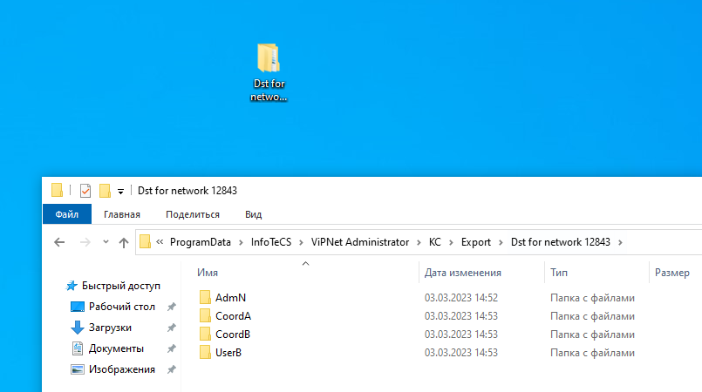

- установите ключ в соответствии с именем папки на соответствующих устройствах:

Для машины Net1-Admin – ключ из папки Admin

Для машины Net2-Client – ключ из папки UserB

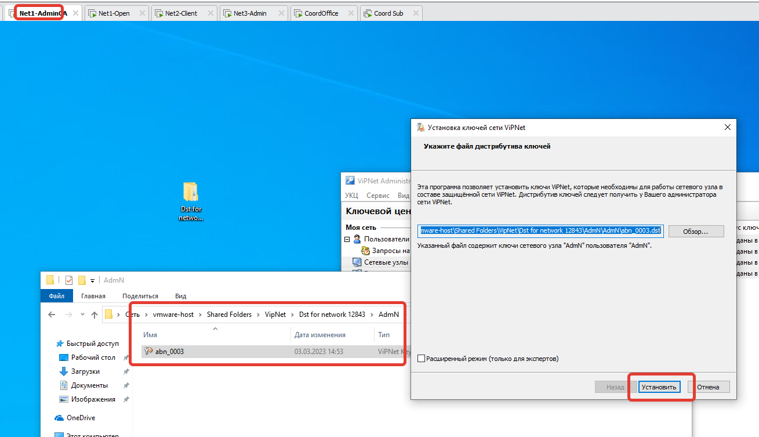

**ЭТАП 13: ИНСТАЛЯЦИЯ КООРДИНАТОРОВ**

- Запустите координаторы;

Логин: user

Пароль: user

- подтвердите лицензионное соглашение

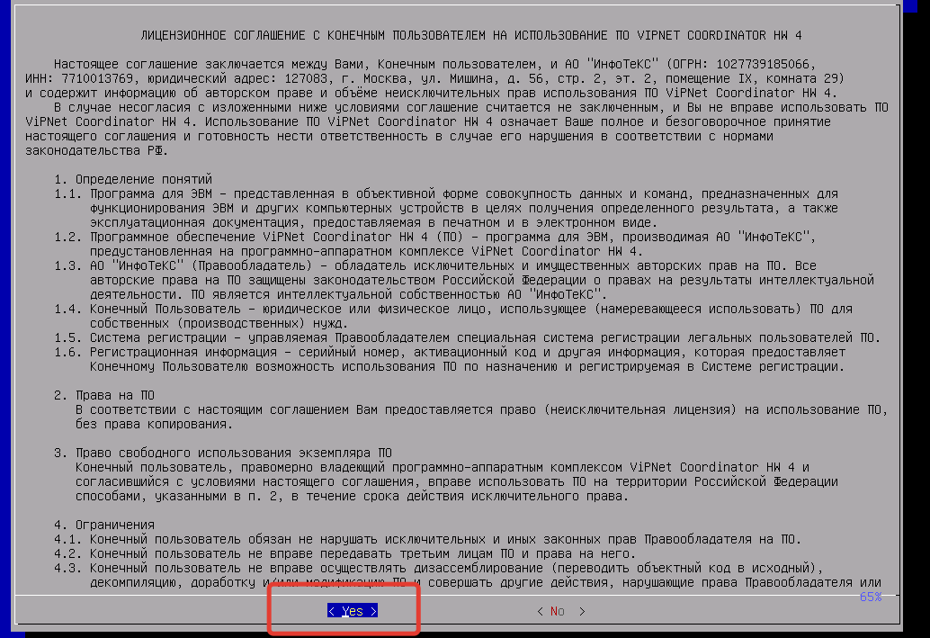

- подтвердите установку

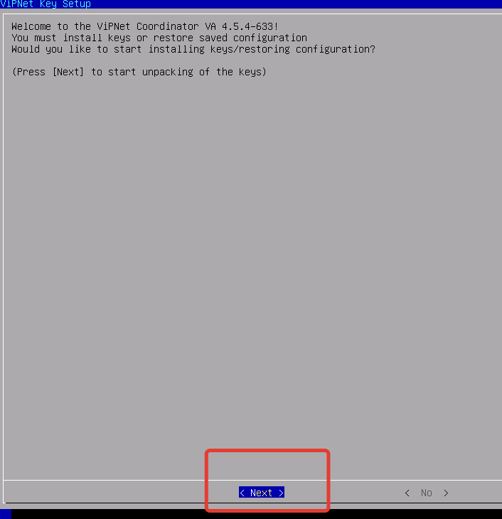

- выберите страну «Европу», страну «Российская федерация» (39), Время «Томск».

- подтвердите изменения;

- установите дату, которая установлена везде в ваших машинах.

***ОБЯЗАТЕЛЬНО***

Также, помимо установки даты в данном меню, вам необходимо разорвать синхронизацию времени в самом приложении Workstation.

Выберите виртуальную машину с координатором и Перейдите в пункт – VM или нажмите правой кнопкой мыши на машину и нажмите Settings.

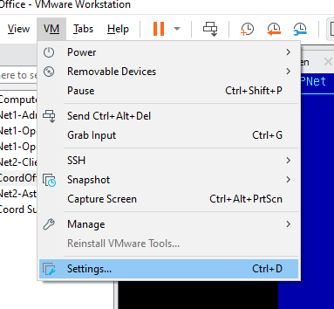

- Перейдите в пункт Options. Раздел VMware Tools, и уберите галочку с пункта «Синхронизация».

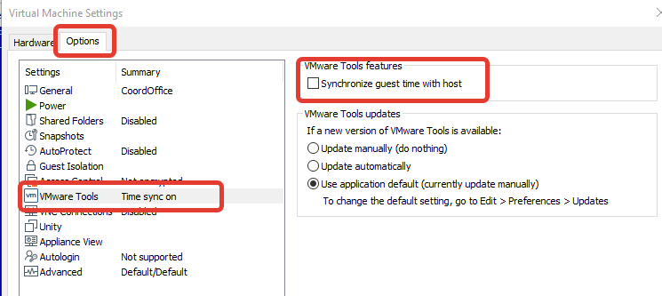

А также, подключите флеш-накопитель в виртуальной машине:

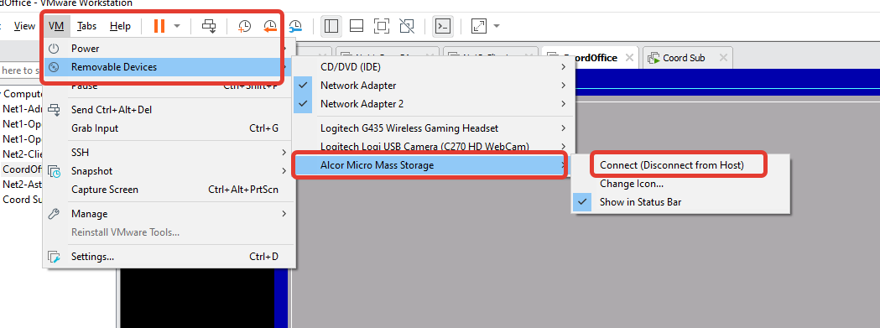

Либо значком из трея:

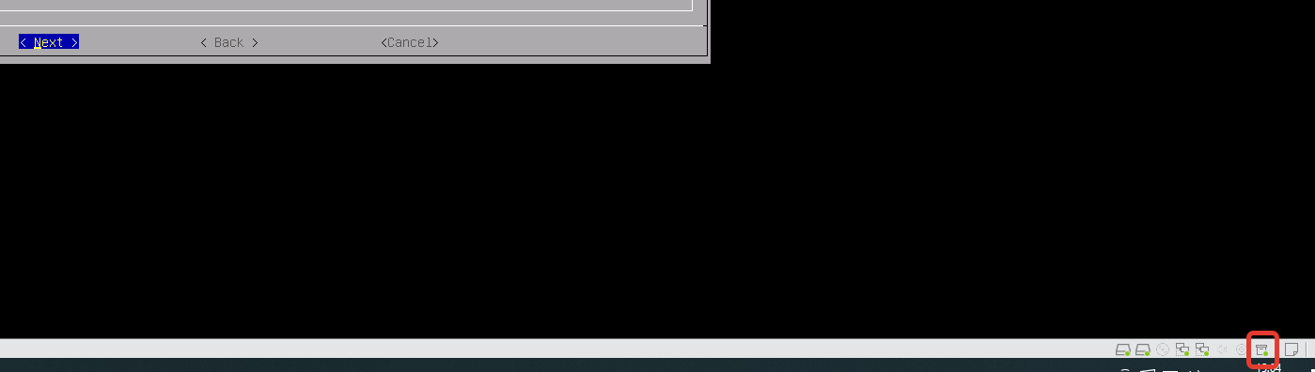

***Продолжаем инициализацию***

- выберите тип загрузки ключей Load Keys from USB storage device (если звездочка стоит не там, чтобы её передвинуть используйте кнопки навигации и Пробел).

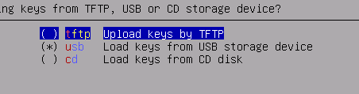

Подтвердите операцию кнопкой Enter

*Если координатор выдает ошибку, необходимо:*

*А) форматировать флешку в формате* ***FAT32*** *со* ***стандартным размером кластера****.*

*Б) Переткнуть флешку в USB 2.0 (серый вход на компьютере, не синий).*

*В) перезагрузить машину с координатором.*

Выберите ключ, соответствующий вашему координатору Офис.

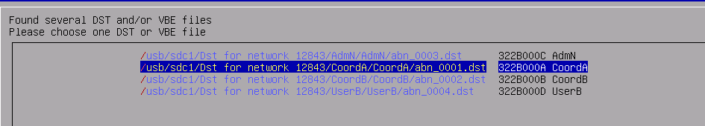

Введите пароль (либо 12344321 или xxXX1234)

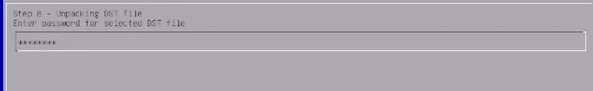

Происходит инсталляция лицензии.

*Если произошла ошибка Invalid License, значит забыли выключить синхронизацию по времени в настройках VMWare.*

Далее поднимаем интерфейс eth0 в CoordA.

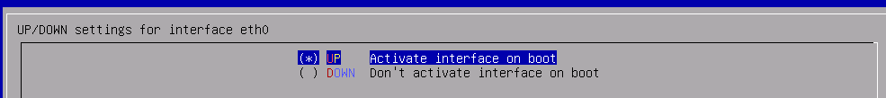

Далее стрелочками и Пробелом выберите StaticIP:

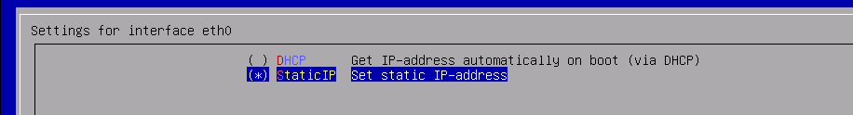

Вводите айпишник и маску, исходя из вашего задания (*данный айпи во внутренний сегмент сети VLAN1*):

*Далее IPшники поставлены в пример (указывайте собственные)*

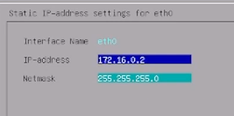

Поднимаем второй интерфейс.

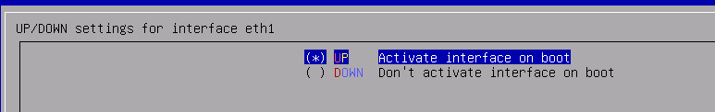

Также выбираем стрелочками и пробелом StaticIp

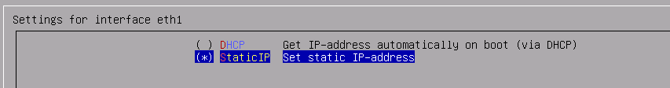

Вводите айпишник и маску второго интерфейса (IP от моста INET).

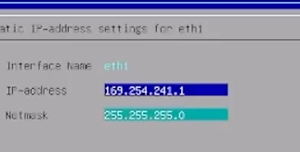

Если вы не отключали другие интерфейсы, то у вас высветится настройка eth2, пропустите её, выбрав пункт down.

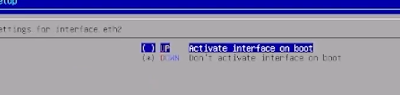

OFF (выключите) параметр DNS (\**выбор осуществляется пробелом и стрелочками, подтверждение операции – Enter)*

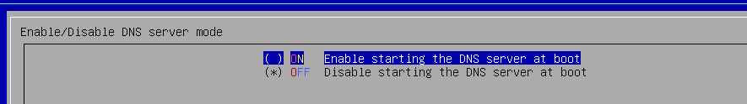

OFF (отключите) параметр NTP

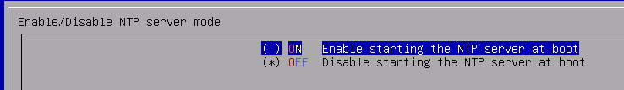

OFF (отключите) параметр VPN, при запросе такового.

Введите имя координатора:

**- CoordA**

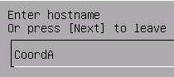

Отключите раздачу айпишников, выбрав пункт OFF:

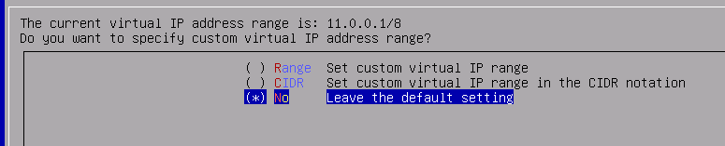

Выберите «Нет» в пункте связанным с VPN.

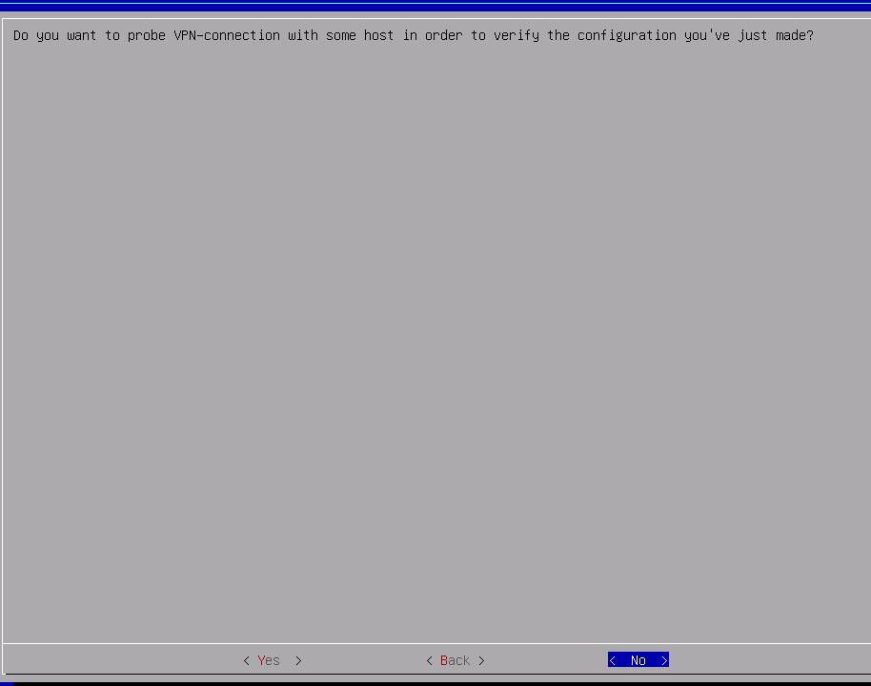

Завершите установку координатора нажав Yes в последнем окне.

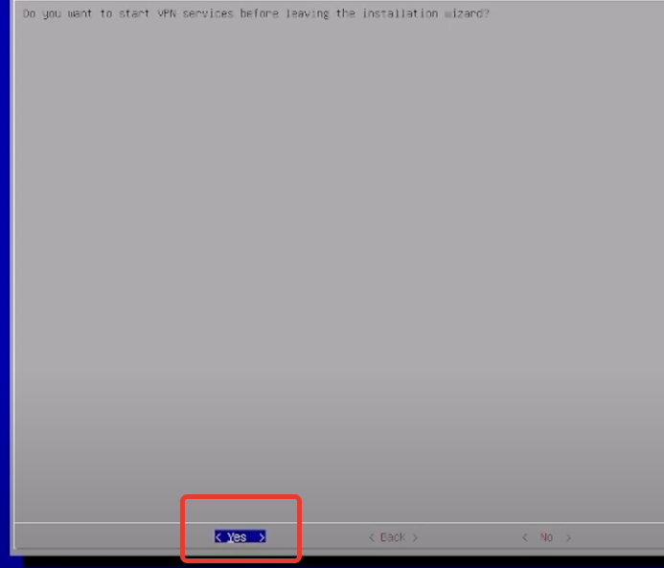

Или будет так:

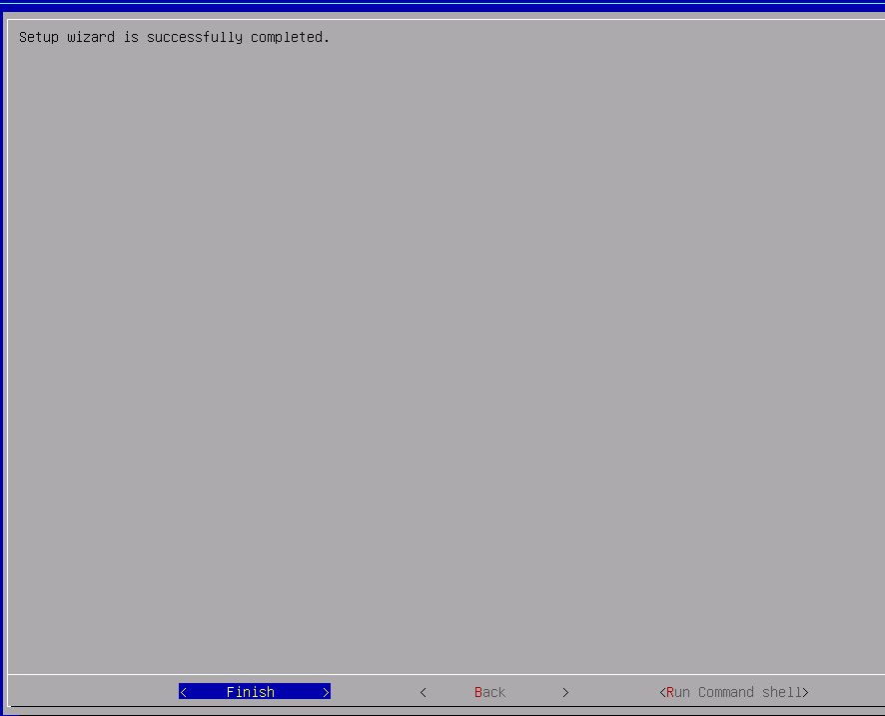

Проделайте аналогичные действия со вторым координатором (**CoordB**) начиная с самого начала этапа 13 (***только ключ берете от CoordB***)

**ВАЖНО:**

Для дальнейшей инсталляции защищенной сети на всех машинах необходимо изменить текущую дату, на дату коррелирующую с сервером.

- после установки всех ключей, возвращаемся в УКЦ.

- «Сетевые узлы» - выбрать все – «Создать и передать ключи в ЦУС».

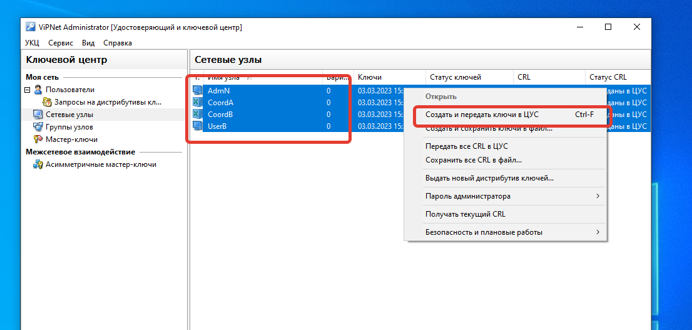

Также во вкладке пользователи:

- «Пользователи» - выделить все – «Ключи пользователя» - «Создать и передать в ЦУС». Многократное «Далее».

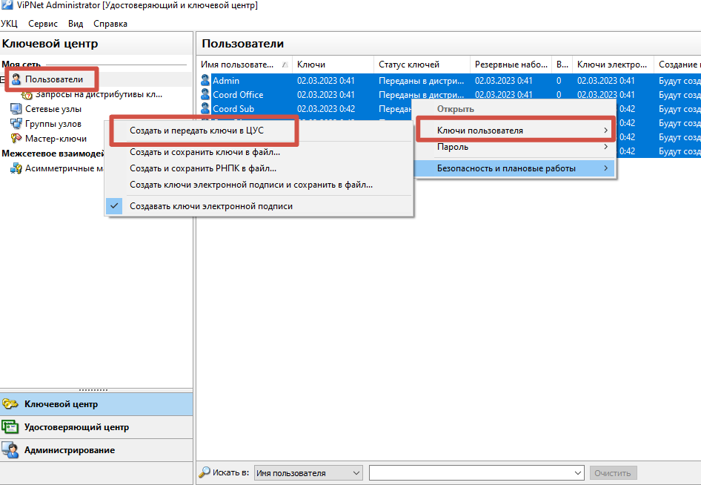

Может появиться поле «Редактирование полей сертификата», пропускаете нажатием «Далее-далее-далее».

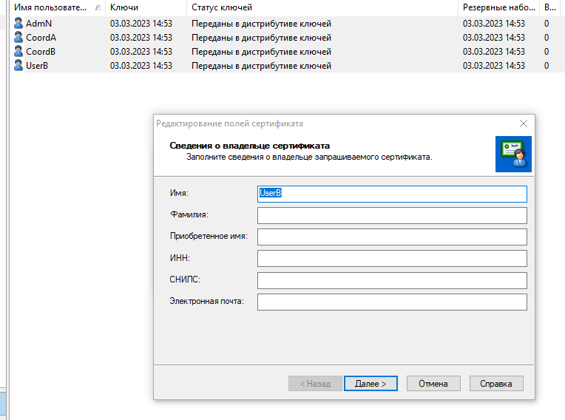

Возвращаемся в ЦУС. Жмём справочники и ключи – «Создать справочники» для всего списка.

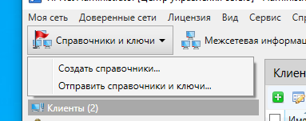

Затем, также в этот пункт, но нажимаем отправить «Отправить справочники и ключи».

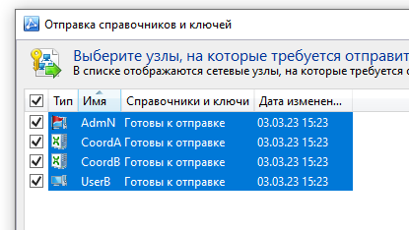

Если ваши ключи остались в положении: «Готовы к отправке» необходимо открыть «Отчёт». В нём указано, что некий путь не был найден. Поэтому мы его создадим. Переходим по этому пути, одновременно включая скрытые папки в Windows.

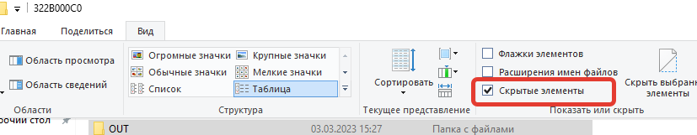

Открываем папку по пути Диск С, Program Data (чаще всего она скрыта), Infotecs, 322B000C0 и создаем в ней папку OUT. Пробуем вновь.

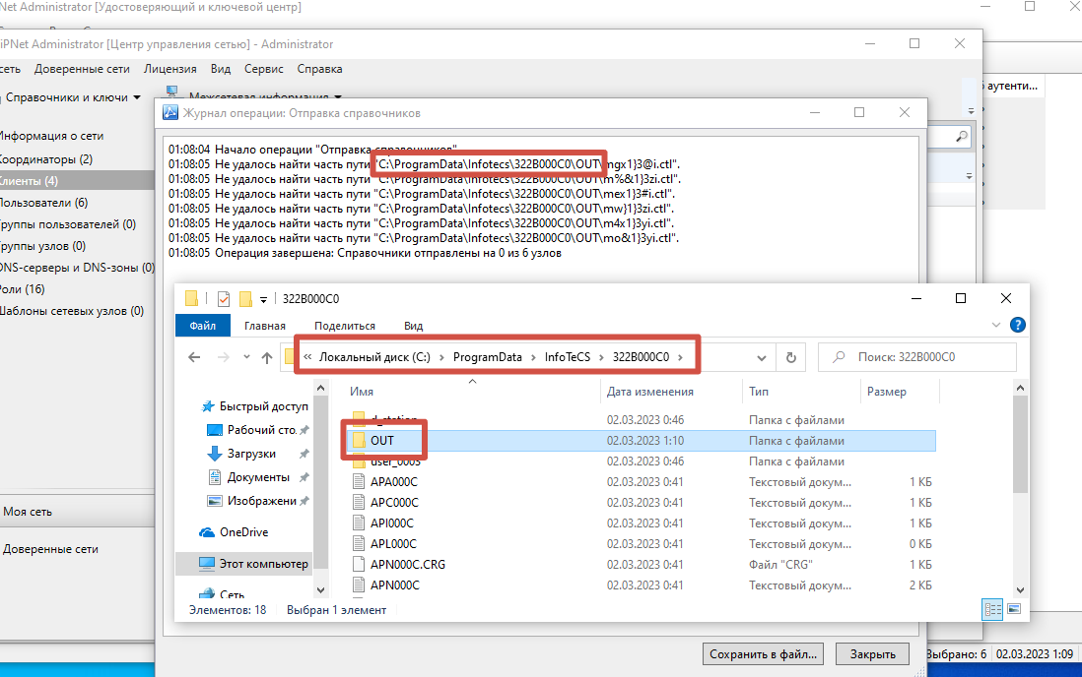

Все клиенты были отправлены на рабочие места:

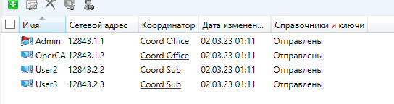

Также, как и координаторы:

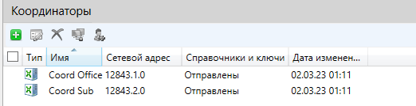

**ЭТАП 18: ПРОВЕРКА РАБОТОСПОСОБНОСТИ**

- Откройте каждый клиент на всех машинах + координаторы.

- Авторизуйтесь под созданными паролями (у админа ххХХ1234, у пользователей 12344321).

- При правильности выполнения задания связанные узлы будут подсвечены фиолетовым:

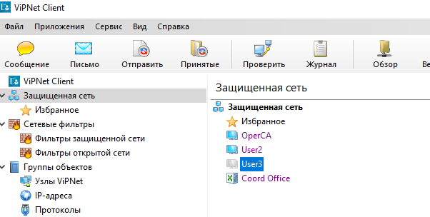

- Отправьте письмо от AdmN к UserB с темой: «Демоэкзамен» и текстом «Демоэкзамен». Сделайте скриншот полученного результата и вставьте в отчёт. (письмо может прийти как моментально, так и в течении двух минут